辽宁大学2015-2016学年第一学期期末考试
工程数学（上）（计算机、软件） 试卷
试卷说明：本试卷适用于信息学院14级计算机、软件专业学生
考试时间 120 分钟，试卷满分 100。
题号 | 一 | 二 | 三 | 四 | 五 | 六 | 七 | 八 | 九 | 十 | 总分
题分 | 20 | 20 | 16 | 20 | 24 |  |  |  |  |  | 核分人
得分 |  |  |  |  |  |  |  |  |  |  | 复查人

得分 | 评卷人 | 复查人

- 选择题(每小题4分，共20分)

1. 排列1, 3, …, (2n-1), (2n), (2n-2), …, 2逆序数为 （ ）

（A） 0 （B） 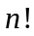
（C） 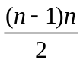 （D） 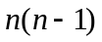

2. 随机变量服从参数为9的泊松分布，则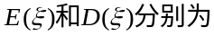 （ ）

（A） 9 ， 9 （B） 0 ， 9
（C） 9 ， 81 （D） 81 ， 9

3. 三维向量与分别表示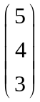及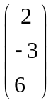,则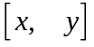的值为 ( )

（A） 15 （B） 16
（C） 17 （D） 18

4. 某人向同一目标独立重复射击，每次射击命中目标的概率为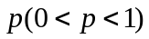，则此人
第4次射击恰好第2次命中目标的概率为 （ ）

（A） 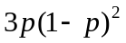 （B） 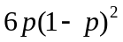
（C） 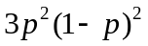 （D） 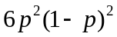

5. 向量场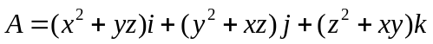散度为 ( )
（A）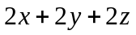 （B）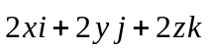
（C） 0 （D）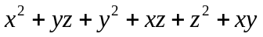

得分 | 评卷人 | 复查人

二、填空题 （每小题4分，共20分）
1．设矩阵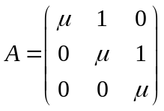，那么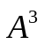=_____________________.

2．二次型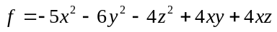是__________定二次型.

3．设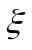服从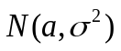，那么__________服从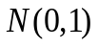.

4．已知向量组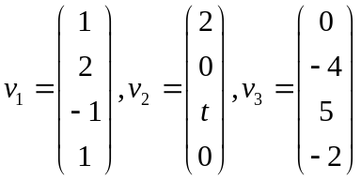的秩为2，则= _______.
5．若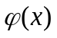为一维随机变量的分布密度函数，则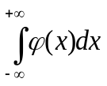= .

得分 | 评卷人 | 复查人

三、计算下列各题（每题8分，共16分）
1．（8分）设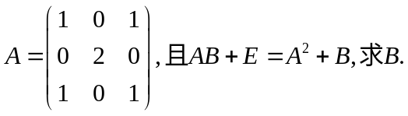

2.（8分）求数量场 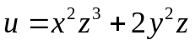 在点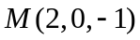处沿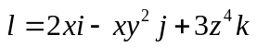
方向的方向导数.

得分 | 评卷人 | 复查人

四、求值（每题10分，共20分）

1. (10分) 设的分布密度为
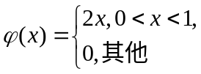
求（1）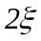、（2）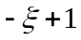、（3）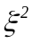的分布密度.

2. (10分) 求出与密度函数
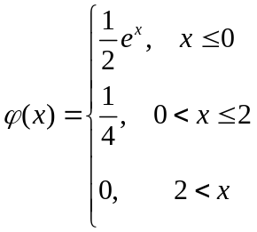
相应的分布函数F(x)的表达式.

得分 | 评卷人 | 复查人

五、应用题（ 每题12分，共24分）

1.（12分）求解非齐次线性方程组
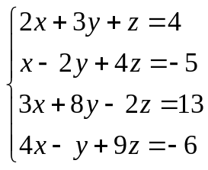.

2.（12分）将二次型通过正交变换
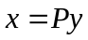化成标准形，并求出标准形和矩阵P.

